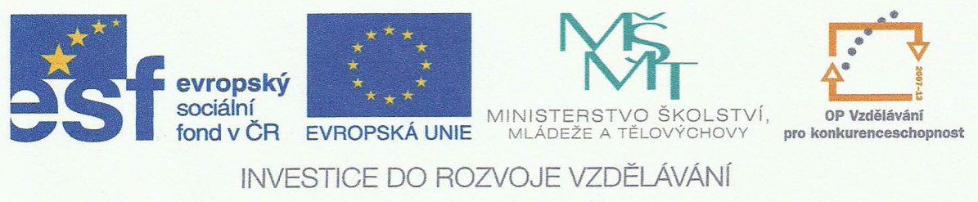

Název školy | ZŠ J. E. Purkyně Libochovice a ZUŠ
Autor | Bc. Jiří Grüner
Název | VY_32_INOVACE_56_Test z dějin hudby 7. třída
Téma | Dějiny hudby – test (baroko)
Číslo projektu | CZ.1.07/1.4.00/21.2803

Anotace:

Jedná se o jednoduchý test z dějin hudby pro žáky 7. tříd.

Test je zaměřen na slohové období baroka. Je zde i zaměření na několik hlavních představitelů této doby.

Test má vždy jen jednu správnou odpověď a záleží na vyučujícím, jak otázky oboduje. Doporučuje se jeden bod za každou správnou odpověď.

Test může být doplněn o konkrétní ukázky hudby, které v hodinách vyučující žákům pustil z CD, nebo z www.youtube.com .

Test 7. třída
Hudební výchova
Baroko

- Slovo „BAROKO“, pochází z portugalského slova. Ze kterého?

- nepravidelná, černá perla
- pravidelná, bílá perla
- ze žádného

- Baroko je sloh, který má své vlastní názory. O které názory jde?

- staví se proti vrchnosti
- dává přednost citu před rozumem
- kritizuje ostatní slohy

- Jaké hudební nástroje se v baroku uplatňovali?

- jen bicí
- žádné
- strunné, dechové a klávesové

- Jaký typ nových forem se v baroku vyvíjel?

- koncert, fuga, concerto grosso
- písňové variace, tria
- kvintet, sonáta, symfonická báseň

- Ve vokální podobě vzniká v baroku:

- píseň
- moteto, kantáta, opera
- melodram

- Adam Václav Michna z Otradovic napsal skladbu, která je známá především z času vánoc. Jak se skladba jmenuje?

- Chtíc, aby spal
- Česká mše vánoční
- Anděl

- Claudio Monteverdi, jako jeden přední představitel baroka napsal hned několik oper. Které to jsou?

- Braniboři v Čechách, Šárka
- Vodník, Polednice
- Orfeus, Návrat Oddyseův do vlasti

- Antonio Vivaldi napsal jeden z nejkrásnějších koncertů. Má specifický název, jaký?

- Doba smrti
- Čtvero ročních dob
- Ten, který přežil Varšavu

- Do kterého slohového období by jste zařadili život Georga Friedricha Händela?

- romantismus, 19. století
- gotika, 14. století
- baroko, 17. století

- Händel napsal několik oper, které to jsou?

- Almira, Agrippina, Xerxes aneb zamilovaný král
- Čertova stěna, Viola
- Čert a Káča, Spící krasavice

- Händel napsal jedno z nejznámějších oratorií, nese název člověka, který má dobré srdce a pomáhá lidem. (byl tak označován i Ježíš Kristus)

- Dobrotivec
- Lakomec
- Mesiah

- Johan Sebastian Bach byl zaměstnán jako:

- varhaník a dvorní koncertní mistr
- houslista a kuchař
- varhaník a dvorní skladatel

- Život J. S. Bacha se datuje v jakých letech?

- 1555 – 1605
- 1685 – 1750
- 1890 – 1956

- J. S. Bach byl jedním z velkých komponistů jedné barokní formy. Které?

- Moteto
- Písňový cyklus
- Fuga a preludia

- V baroku se vyvíjely dvorní kapely. Ve kterém městě v litoměřickém okrese byla jedna z větších kapel této doby?

- Roudnice nad Labem
- Libochovice
- Litoměřice

Řešení testu pro 7. třídu z dějin hudby (Baroko).

Test 7. třída
Hudební výchova
Baroko

1. Slovo „BAROKO“, pochází z portugalského slova. Ze kterého?

a) nepravidelná, černá perla
b) pravidelná, bílá perla
c) ze žádného

2. Baroko je sloh, který má své vlastní názory. O které názory jde?

a) staví se proti vrchnosti
b) dává přednost citu před rozumem
c) kritizuje ostatní slohy

3. Jaké hudební nástroje se v baroku uplatňovali?

a) jen bicí
b) žádné
c) strunné, dechové a klávesové

4. Jaký typ nových forem se v baroku vyvíjel?

a) koncert, fuga, concerto grosso
b) písňové variace, tria
c) kvintet, sonáta, symfonická báseň

5. Ve vokální podobě vzniká v baroku:

a) píseň
b) moteto, kantáta, opera
c) melodram

6. Adam Václav Michna z Otradovic napsal skladbu, která je známá především z času vánoc. Jak se skladba jmenuje?

a) Chtíc, aby spal
b) Česká mše vánoční
c) Anděl

7. Claudio Monteverdi, jako jeden přední představitel baroka napsal hned několik oper. Které to jsou?

a) Braniboři v Čechách, Šárka
b) Vodník, Polednice
c) Orfeus, Návrat Oddyseův do vlasti

8. Antonio Vivaldi napsal jeden z nejkrásnějších koncertů. Má specifický název, jaký?

a) Doba smrti
b) Čtvero ročních dob
c) Ten, který přežil Varšavu

9. Do kterého slohového období by jste zařadili život Georga Friedricha Händela?

a) romantismus, 19. století
b) gotika, 14. století
c) baroko, 17. století

10. Händel napsal několik oper, které to jsou?

a) Almira, Agrippina, Xerxes aneb zamilovaný král
b) Čertova stěna, Viola
c) Čert a Káča, Spící krasavice

11. Händel napsal jedno z nejznámějších oratorií, nese název člověka, který má dobré srdce a pomáhá lidem. (byl tak označován i Ježíš Kristus)

a) Dobrotivec
b) Lakomec
c) Mesiah

12. Johan Sebastian Bach byl zaměstnán jako:

a) varhaník a dvorní koncertní mistr
b) houslista a kuchař
c) varhaník a dvorní skladatel

13. Život J. S. Bacha se datuje v jakých letech?

a) 1555 – 1605
b) 1685 – 1750
c) 1890 – 1956

14. J. S. Bach byl jedním z velkých komponistů jedné barokní formy. Které?

a) Moteto
b) Písňový cyklus
c) Fuga a preludia

15. V baroku se vyvíjely dvorní kapely. Ve kterém městě v litoměřickém okrese byla jedna z větších kapel této doby?

a) Roudnice nad Labem
b) Libochovice
c) Litoměřice

Seznam použité literatury a internetové odkazy

Test – viz. autor práce

